
L’infographie, l’actualité en images

Support pédagogique du JDE N° 1217
du vendredi 3 mars 2017

a) Complétez ce tableau (sans tenir compte de Zealandia).
Activité 1
- Écrivez tous les nombres en chiffres.
- Trouvez 2 pays par continent, demander au voisin de situer (nommez le pays et faire trouver le continent dans un tableau à double entrée) et vérifiez ensuite dans un Atlas.
- Dans chaque colonne, coloriez en vert le nombre le plus grand et en jaune le nombre le plus petit.
7 continents | Nbre de pays | Nombre d’habitants | Superficie en km² | 2 pays
............................ | ............... | ............................... | ............................... | ............................  ............................
............................ | ............... | ............................... | ............................... | ............................  ............................
............................ | ............... | ............................... | ............................... | ............................  ............................
............................ | ............... | ............................... | ............................... | ............................  ............................
............................ | ............... | ............................... | ............................... | ............................  ............................
............................ | ............... | ............................... | ............................... | ............................  ............................
............................ | ............... | ............................... | ............................... | ............................  ............................
b) Calculez. Effectuez vos opérations écrites ou mentales sur une feuille de brouillon.
Superficie totale des terres émergées | Nombre total de pays
.................................................. | ..................................................
Zealandia
Activité 2
a) Sur ce planisphère, indiquez le nom des 8 continents (y compris Zealandia).
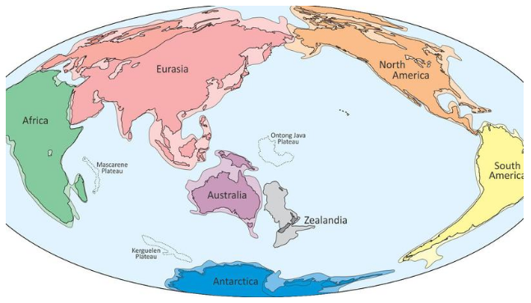
b) Nommez les deux pays qui font partie de Zealandia.
............................................................ et ............................................................
c) Pour chaque continent, que représentent les parties plus claires ?
............................................................................................................................................
d) !!! En Zealandia, quel est le pourcentage des terres émergées ? .....................................
e) | Zealandia  Coloriez en jaune le pourcentage de terres émergées et en rouge le pourcentage de terres immergées.
f) Avec vos mots, définissez « un continent ».
Un continent est .....................................................................................................................
.................................................................................................................................................
.................................................................................................................................................
Corrigé disponible sur simple demande auprès de votre consultant régional ou via l’adresse suivante : benedicte.lemercier@lejde.be (merci de préciser le nom et le CP de votre école).

Supplément pédagogique réalisé par
François Jansen
JDE – Route de Hannut 38 – 5004 Bouge
Tél. : 081/24 89 82 – Fax : 081/23 12 62 – E-mail : redaction@lejde.be

